RELACIONES ENTRE UNIDADES DE LONGITUD

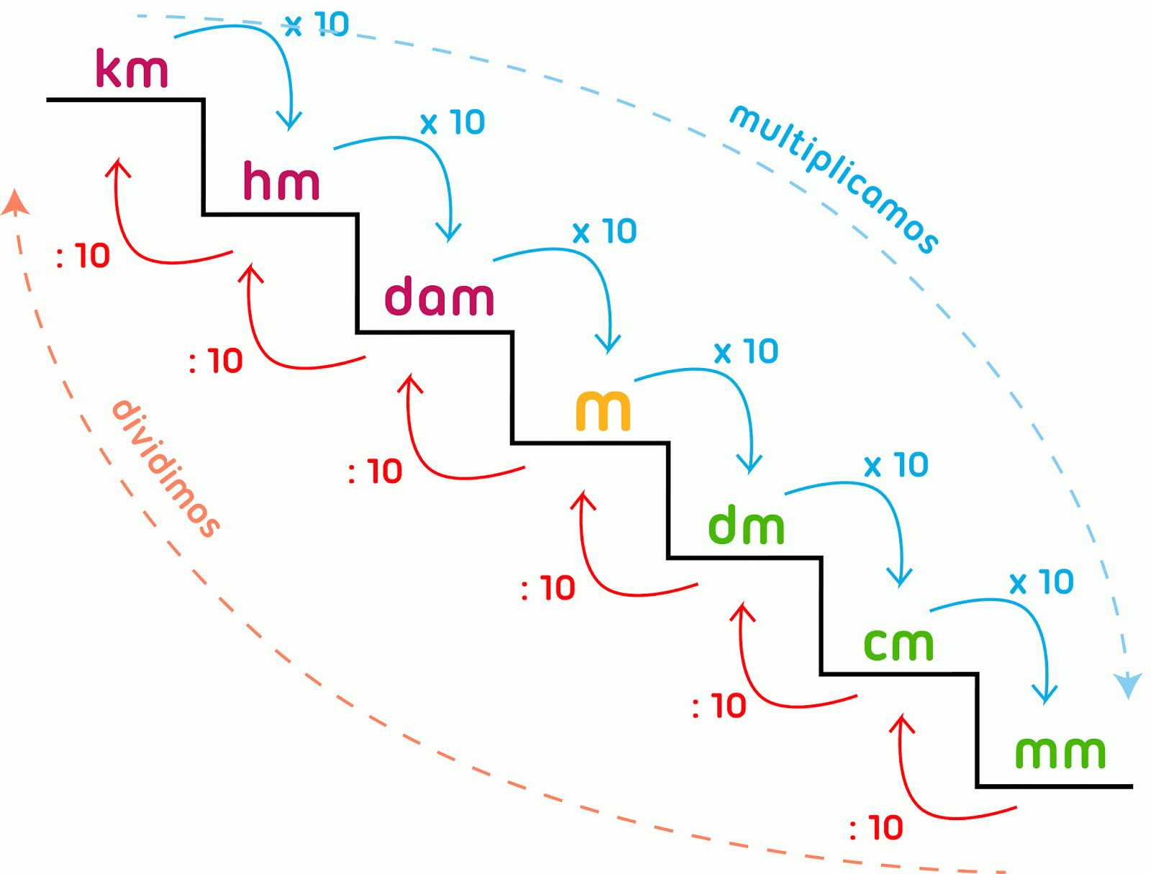

La longitud es la magnitud que utilizamos para saber la distancia que hay entre dos puntos (Ejemplo: para saber la distancia que hay entre mi casa y el colegio, para saber la distancia que hay de un extremo a otro de una habitación, etc.).
La unidad principal para medir la longitud es el metro (m). Esta unidad tiene unos múltiplos (unidades que son más grandes que el metro): decámetro (dam), hectómetro (hm) y kilómetro (km). También tiene unos submúltiplos (unidades que son más pequeñas que el metro): decímetro (dm), centímetro (cm) y milímetro (mm).
Para pasar de una unidad a otra, vamos a fijarnos en la escalera.
- Si quiero bajar la escalera, es decir, pasar de una unidad grande a otra más pequeña, tengo que multiplicar por 10 cada vez que baje un escalón.

EJEMPLO

- Si quiero pasar de hectómetros a decámetros, tengo que bajar un escalón, por lo tanto, tengo que multiplicar por 10.

- Si quiero pasar de metros a centímetros, tengo que bajar dos escalones, así que tengo que multiplicar por 100 (10x10= 100)

- Si quiero pasar de kilómetros a metros, tengo que bajar tres escalones, por lo que tengo que multiplicar por 1000 (10x10x10=1000)

- Si quiero subir la escalera, es decir, pasar de una unidad pequeña a otra más grande, tengo que dividir entre 10 cada vez que suba un escalón.

EJEMPLO

- Si quiero pasar de metros a decámetros, tengo que subir un escalón, así que tengo que dividir entre 10.

- Si quiero pasar de centímetros a metros, tengo que subir dos escalones, por lo tanto, tengo que dividir entre 100.

- Si quiero pasar de milímetros a metros, tengo que subir tres escalones, por lo que tengo que dividir entre 1000.

Para que la teoría se os haga más entretenida, os dejo el enlace para que veáis tres vídeos.
https://youtu.be/-VB6ePTIXvQ Repaso de la multiplicación y división por la unidad seguida de ceros (para ver el vídeo tenéis que mantener pulsada la tecla ctrl y pinchar en el enlace del vídeo).
https://youtu.be/aZJaaw0dS9o (para ver el vídeo tenéis que mantener pulsada la tecla ctrl y pinchar en el enlace del vídeo).
https://youtu.be/BCAtgJgjYyc (para ver el vídeo tenéis que mantener pulsada la tecla ctrl y pinchar en el enlace del vídeo).

Esta teoría la vamos a poner en práctica en la corrección de los ejercicios que os mandé en la semana del 14 al 17 de abril.
Empezamos por los ejercicios de la página 157. ¿Qué sabes ya?
Ejercicio 1
602x10= 6020 48x100=4800 73x1000=73000
3,7x10=37 9,5x100=950 4,63x1000=4630
5,491x10=54,91 1,832x100=183,2 0,629x1000=629
Ejercicio 2
76:10=7,6 52:100=0,52 91:1000=0,091
23,8:10=2,38 421,6:100=4,21 734,1:1000=0,7341
9,54:10=0,954 8,6:100=0,086 34,8:1000=0,0348
Ejercicio 3
Segmento rojo: 4 cm y 6 mm = 46 mm
Segmento verde: 2 cm y 2 mm = 22 mm
Segmento azul: 2 cm y 8 mm = 28 mm
Segmento amarillo: 6 cm y 8 mm = 68 mm

Ejercicio 4
2 dm = 20 cm 3 dm y 4 cm = 34 cm

Página 158. Ejercicios 1 y 2.
Ejercicio 1
- De km a dam: bajo dos escalones, multiplico por 100.
- De m a mm: bajo tres escalones, multiplico por 1000.
- De dam a cm: bajo tres escalones, multiplico por 1000.
- De hm a cm: bajo cuatro escalones, multiplico por 10000.
- De dm a hm: subo tres escalones, divido entre 1000.
- De mm a cm: subo un escalón, divido entre 10.
- De dm a dam: subo dos escalones, divido entre 100.
- De cm a dam: subo tres escalones, divido entre 1000.
Ejercicio 2
SI TENÉIS DUDAS EN ESTE EJERCICIO OS RECOMIENDO QUE VEÁIS LOS VÍDEOS QUE HE PUESTO EN ESTE DOCUMENTO
- Para pasar 3 hm a dam, primero nos fijamos en la escalera, tenemos que bajar un escalón, así que multiplicamos por 10. 3 hm x10 = 30 dam.
- 7 dm a mm: 7 dm x 100 = 700 mm
- 2,9 dam a m: recordad que como este número es un decimal, lo que se mueve es la coma. Para pasar de dam a m tenemos que bajar un escalón, por lo tanto multiplicamos por 10 y movemos la coma hacia la derecha un puesto. 2,9 dam x 10 = 29 m.
- 0,05 km a cm: 0,05 km x 100000 = 5000 cm.
- 56 cm a m: en este caso, tenemos que subir dos escalones, así que tenemos que dividir entre 100. Recordad que al ser un número natural, sin comas, empezamos a movernos hacia la izquierda a partir del 6 que son las unidades. 56 cm : 100 = 0,56 m
- 932 dam a km: 932 dam : 100 = 9, 32 km
- 7,3 dm a dam: en este ejemplo, tenemos que subir dos escalones, así que tenemos que dividir entre 100 y movernos hacia la izquierda. Recordad que al ser un número decimal, lo que tenemos que mover es la coma dos posiciones hacia la izquierda. 7,3 dm : 100 = 0,073 dam.
- 4200 mm a m: 4200 mm : 1000 = 4,2 m.
- 192 mm a dm: 192 mm : 100 = 1,92 dm.
- 2500 cm a dam: 2500 cm : 1000 = 2,5 dam.
- 0,26 hm a cm: 0,26 hm x 10000 = 2600 cm.
- 9700 dm a hm: 9700 dm : 1000 = 9,7 hm.

Página 159. Ejercicios 3, 4 y cálculo mental.
Ejercicio 3
El enunciado nos dice que utilicemos un cuadro de unidades para expresar cada medida en la unidad que se indica.
Por ejemplo: 4, 57 m
Antes de poner esta medida en la tabla tenemos que recordar que:
- El número que representa los metros es el 4, parte entera de los decimales, por lo tanto, colocaremos el número cuatro, en la tabla, debajo de los metros.

km | hm | dam | m | dm | cm | mm
 |  |  | 4

- Ahora vamos con la parte decimal, el 57. Sabemos que la unidad principal de longitud, el metro, tiene unos submúltiplos (decímetro, centímetro y milímetro). Siguiendo el orden descendente de la tabla y el orden en el que está escrito el número, el 5, representa los decímetros y el 7, los centímetros. Si trasladamos esta información a la tabla, el número quedaría así representado.

km | hm | dam | m | dm | cm | mm
 |  |  | 4 | 5 | 7

Una vez escrito el número en la tabla, lo podemos expresar en la unidad que queramos:
- 4, 57 m
- 45, 7 dm
- 457 cm
- 4570 mm (acordaros de añadir ceros en las unidades que estén vacías)
- 0, 457 dam
- 0,0457 hm
- 0,00457 km
Vamos con otro ejemplo: NO ES DEL LIBRO.
Tenemos que expresar utilizando la tabla 628 cm en hm.
En este caso, al no tener comas, el número que representa a los centímetros es el 8. Por lo tanto, si el 8 son cm, el 2 son dm y el 6 son m. Si lo llevamos a la tabla, nos debería quedar así:
km | hm | dam | m | dm | cm | mm
 |  |  | 6 | 2 | 8

El ejercicio me pide que lo exprese en hm. En la tabla, es mucho más fácil, sólo tengo que añadir ceros hasta llegar a los hectómetros, y en los hectómetros es donde debo poner la coma.
km | hm | dam | m | dm | cm | mm
 | 0 | 0 | 6 | 2 | 8

0, 0628 hm
Teniendo en cuenta esta aclaración, el cuadro que nos piden quedaría así:
 | km | hm | dam | m | dm | cm | mm
914cm a dam |  |  | 0 | 9 | 1 | 4 |  | 0,914 dam
0,67dam a km | 0 | 0 | 0 | 6 | 7 |  |  | 0,0067 km
0,128km a dm | 0 | 1 | 2 | 8 | 0 |  |  | 1280 dm
0,04hm a cm |  | 0 | 0 | 4 | 0 | 0 |  | 400 cm
235cm a hm |  | 0 | 0 | 2 | 3 | 5 |  | 0,0235 hm
892dm a hm |  | 0 | 8 | 9 | 2 |  |  | 0,892 hm

Ejercicio 4
En este ejercicio nos piden que expresemos cada medida en la unidad indicada.
Tenemos tres bloques: uno en metros, otro en centímetros y otro en decámetros. Vamos con el primero.
METROS
3 hm y 75 cm = 300 m + 0,75 m = 300,75 m
Recordad que en este tipo de casos, tenemos que pasar las dos unidades a metros, que es la unidad que nos piden y cuando lo tengamos todo pasado a metros, lo sumamos.
3 hm a m: 3 hm x 100 = 300 m
75 cm a m: 75 cm : 100 = 0,75 m
Recordad que cuando tenemos sumas o restas con números decimales, es fundamental colocar bien los números. Ya sabéis, la coma siempre debajo de la coma y así coincidirán las unidades con las unidades, las decenas con las decenas…
1,5 dam y 90 mm = 15 m + 0,09 m = 15,09 m
1,5 dam a m: 1,5 dam x 10 = 15 m
90 mm a m: 90 mm : 1000 = 0,09 m

0,06 km, 7 dam y 3dm = 60 m + 70 m + 0,3 m = 130,3 m
0,06 km a m: 0,06 km x 1000 = 60 m
7 dam a m: 7 dam x 10 = 70 m
3 dm a m: 3 dm : 10 = 0,3 m

Vamos con el segundo grupo CENTÍMETROS
4 m y 5 mm = 400 cm + 0,5 cm = 400,5 cm
4 m a cm: 4 m x 100 = 400 cm
5 mm a cm: 5 mm : 10 = 0,5 cm

1,6 dam y 2 mm = 1600 cm + 0,2 cm = 1600,2 cm
1,6 dam a cm: 1,6 dam x 1000 = 1600 cm
2 mm a cm: 2 mm : 10 = 0,2 cm

0,79 hm, 6 dm y 7 mm = 7900 cm + 60 cm + 0,7 cm = 7960,7 cm
0,79 hm a cm: 0,79 hm x 10000 = 7900 cm
6 dm a cm: 6 dm x 10 = 60 cm
7 mm a cm: 7 mm : 10 = 0,7 cm

Acabamos con el tercer grupo DECÁMETROS
6 hm y 9 m = 60 dam + 0,9 dam = 60,9 dam
6 hm a dam: 6hm x 10 = 60 dam
9 m a dam: 9 m : 10 = 0,9 dam

0,4 km 65 dm = 40 dam + 0,65 dam = 40,65 dam
0,4 km a dam: 0,4 km x 100 = 40 dam
65 dm a dam: 65 dm : 100 = 0,65 dam

5 m, 4 dm y 97 cm = 0,5 dam + 0,04 dam + 0,097 dam = 0,637 dam
5 m a dam: 5 m : 10 = 0,5 dam
4 dm a dam: 4 dm : 100 = 0,04 dam
97 cm a dam: 97 cm : 1000 = 0,097 dam

Cálculo mental
3,9 x 10 = 39 2,5 x 100 = 250 6,1 x 1000 = 6100
4,82 x 10 = 48,2 6,789 x 100 = 678,9 9,43 x 1000 = 9430
0,674 x 10 = 6,74 5,84 x 100 = 584 7,124 x 1000 = 7124

Queda pendiente por corregir el ejercicio 1 de la página 160. Lo incluiré en el próximo documento que os mande explicando las relaciones entre unidades de capacidad.

